УПРАВЛЕНИЕ ОБРАЗОВАНИЯ

АДМИНИСТРАЦИИ МУНИЦИПАЛЬНОГО РАЙОНА

«Ботлихский район»
ПРИКАЗ

от « 30» 12 2020 г. № 109

О закреплении образовательных организаций за
конкретными территориями
МР «Ботлихский район»

В целях осуществления учета детей, проживающих на территории муниципального района «Ботлихский район», и приема детей, подлежащих зачислению в муниципальные образовательные организации, реализующие образовательную деятельность по образовательным программам дошкольного, начального общего, основного общего и среднего общего образования, в соответствии с пунктом 6 части 1 статьи 9, статьи 67 Федерального закона от 29.12.2012 № 273-ФЗ «Об образовании в Российской Федерации», руководствуясь Положением Управления образования администрации муниципального района «Ботлихский район»,

ПРИКАЗЫВАЮ:

1.Считать утратившим силу приказ Управления образования АМР «Ботлихский район» от 04.07.2020 г.№ 50 «О закреплении муниципальных образовательных организаций за конкретными территориями МР «Ботлихский район».

2. Закрепить определенные территории муниципального района «Ботлихский район» за конкретными муниципальными общеобразовательными организациями согласно приложению № 1.
3. Закрепить определенные территории муниципального района «Ботлихский район» за конкретными муниципальными образовательными организациями, реализующими программу дошкольного образования согласно приложению № 2.
4. Довести данный приказ до сведения руководителей подведомственных муниципальных образовательных организаций.
5. Руководителям муниципальных образовательных организаций:
5.1. Обеспечить учет и прием в подведомственные учреждения детей, проживающих на закрепленной территории и имеющих право на получение дошкольного, начального общего, основного общего и среднего общего образования;
5.2. Своевременно информировать граждан о начале организации приема в образовательные организации.
6. Информационно-методическому центру разместить данный приказ на официальном интернет-сайте Управления образования.
7. Контроль исполнения настоящего приказа возложить на заместителя начальника Сулейманову Д.И., методиста по дошкольному образованию

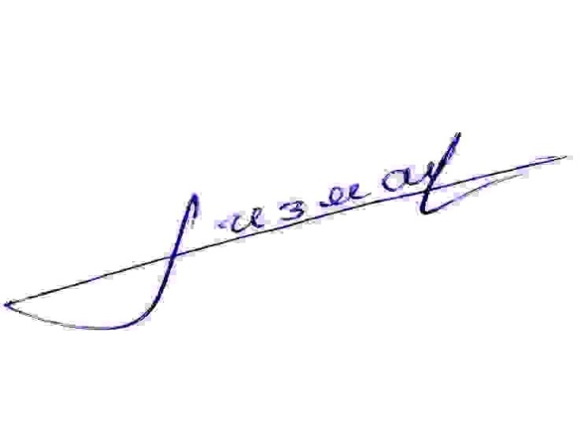

Начальник управления образования
АМР «Ботлихский район» Г.М.Измаилов

ПРИЛОЖЕНИЕ № 1

к приказу Управления образования
от 30.12.2020 г. № 109

Список
территорий населённых пунктов, закрепленных за муниципальными
общеобразовательными учреждениями Ботлихского района для учёта
детей и подростков, подлежащих обучению

МКОУ Ботлихского района | Закреплённая территория
МКОУ «Андийская СОШ №1» | с.Анди (средний аул и часть нижнего аула) , с.Гунха
МКОУ «Андийская СОШ №2» | с.Анди (верхний аул и большая часть нижнего аула)
МКОУ «Рикванинская СОШ» | с.Риквани
МКОУ «Гагатлинская СОШ» | с.Гагатли
МКОУ « Чанковская СОШ» | с.Чанко
МКОУ «Мунинская СОШ» | с.Муни
МКОУ «Ортаколинская СОШ» | с.Ортаколо
МКОУ «Тлохская СОШ» | с.Тлох
МКОУ «Ботлихская СОШ №1» | с.Ботлих
МКОУ «Ботлихская СОШ №3» | с.Ботлих ( пожарная часть)
МКОУ «Ботлихская СОШ №2» | с.Ботлих ( микрорайон)
МКОУ «Рахатинская СОШ» | с.Рахата
МКОУ «Годоберинская СОШ» | с.Годобери
МКОУ «Тандовская СОШ» | с.Тандо
МКОУ «Хелетуринская СОШ» | с.Хелетури
МКОУ «Алакский лицей» | с.Алак
МКОУ «Ансалтинская СОШ» | с.Ансалта
МКОУ «Шодродинская СОШ» | с.Шодрода
МКОУ «Миарсинская СОШ» | с.Миарсо
МКОУ «Зиловская СОШ» | с.Зило
МКОУ «Ашалинская ООШ» | с.Ашали
МКОУ «Кванхидатлинская ООШ» | с.Кванхидатли
МКОУ «Кижанинская ООШ» | с.Кижани
МКОУ «Инхеловская ООШ» | с.Инхело
МКОУ «Тасутинская ООШ» | с.Тасута
МКОУ «Нижне - Алакская НОШ» | с.Алак ( нижняя часть с.Алак)
МКОУ «Верхне-Алакская НОШ» | с.Алак (верхняя часть с.Алак)
МКОУ «Гунховская НОШ» | с.Гунха
МКОУ «Зибирхалинская НОШ» | с.Зибирхали
МКОУ «Белединская НОШ» | с.Беледи
МКОУ «Шивортинская НОШ» | с.Шиворта

ПРИЛОЖЕНИЕ № 2

к приказу Управления образования
от 30.12.2020 г. № 109

Список,
закрепленных муниципальных дошкольных образовательных
организаций муниципального района «Ботлихский район»

МКДОУ Ботлихского района | Закреплённая территория
Муниципальное казенное дошкольное образовательное учреждение "Детский сад "Чебурашка" муниципального района "Ботлихский район" | с. Ботлих Ботлихского района
Муниципальное казенное дошкольное образовательное учреждение "Детский сад "Солнышко" муниципального района "Ботлихский район" | с. Ботлих Ботлихского района  ( микрорайон)
Муниципальное казенное дошкольное образовательное учреждение "Детский сад "Ласточка" муниципального района "Ботлихский район" | с. Рахата Ботлихского района
Муниципальное казенное дошкольное образовательное учреждение "Детский сад "Родничок" муниципального района "Ботлихский район" | с. Ботлих Ботлихского района
Муниципальное казенное дошкольное образовательное учреждение "Детский сад "Аист" муниципального района "Ботлихский район" | с. Ансалта Ботлихского района
Муниципальное казенное дошкольное образовательное учреждение "Детский сад "Орленок" муниципального района "Ботлихский район" | с. Гагатли Ботлихского района
Муниципальное казенное дошкольное образовательное учреждение "Детский сад "Улыбка" муниципального района "Ботлихский район" | с. Муни Ботлихского района
Муниципальное казенное дошкольное образовательное учреждение "Детский сад "Теремок" муниципального района "Ботлихский район" | с. Годобери Ботлихского района
Муниципальное казенное дошкольное образовательное учреждение "Детский сад "Журавлик" муниципального района "Ботлихский район" | с. Шодрода Ботлихского района
Муниципальное казенное дошкольное образовательное учреждение "Детский сад "Радуга" муниципального района "Ботлихский район" | с. Тлох Ботлихского района
Муниципальное казенное дошкольное образовательное учреждение "Детский сад "Светлячок" муниципального района "Ботлихский район" | с. Анди Ботлихского района
Муниципальное казенное дошкольное образовательное учреждение "Детский сад "Орленок" муниципального района "Ботлихский район" | с. Зило Ботлихского района
Муниципальное казенное дошкольное образовательное учреждение "Детский сад "Сказка" муниципального района "Ботлихский район" | с. Ашали Ботлихского района
Муниципальное казенное дошкольное образовательное учреждение "Детский сад "Ромашка" муниципального района "Ботлихский район" | с. Алак Ботлихского района
Муниципальное казенное дошкольное образовательное учреждение "Детский сад "Звездочка" муниципального района "Ботлихский район" | с. Тандо Ботлихского района
Муниципальное казенное дошкольное образовательное учреждение "Детский сад "Золотой ключик " муниципального района "Ботлихский район" | с. Ботлих Ботлихского района  ( микрорайон), городок

